Дорогие ребята!
Предлагаем вам поиграть:
Музыкально-дидактическая игра "Гномики"

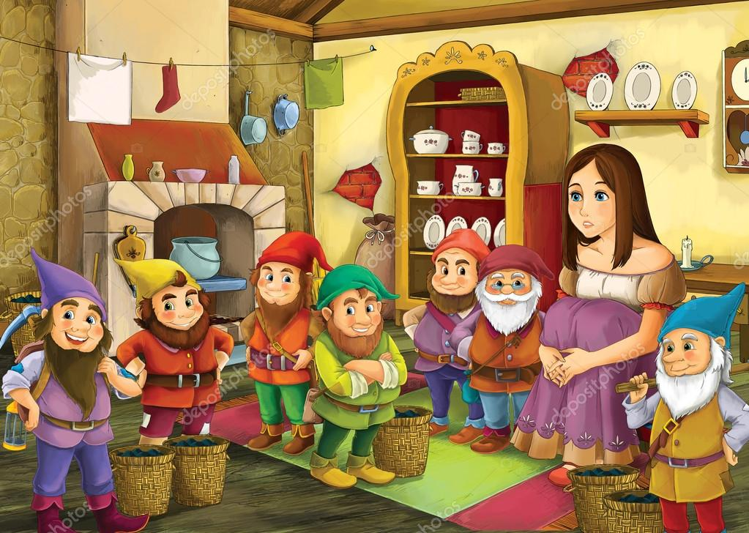
В этой игре ребёнок учится определять звуки по высоте: низкий, средний, высокий звук.

Откройте ссылку: https://youtu.be/Pn-XYp5vdu4

Музыкально-дидактическая игра "Кого встретил Колобок?"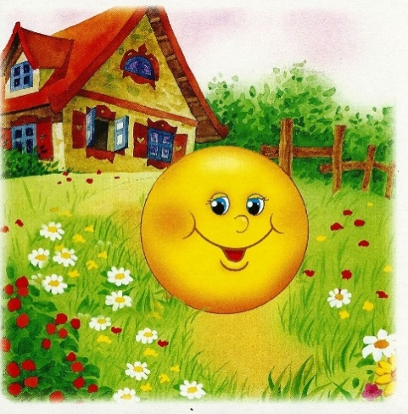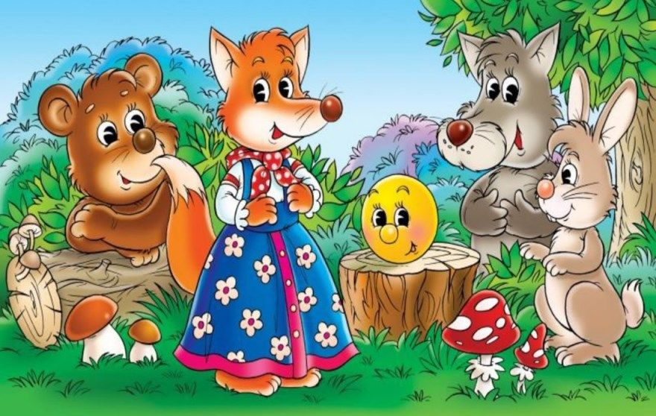

В этой игре у ребёнка развивается музыкальный слух, он научится определять мелодию персонажа сказки.
Пройдите по ссылке: https://youtu.be/vy9fBW0_AJM

Приглашаем вместе потанцевать с мамой, сестрёнкой, братишкой! Танец называется «Мой весёлый Каблучок»
Все движения выполняйте под текст песенки, когда звучит проигрыш, то можно выполнять хлопки.
«Мой весёлый каблучок» - выставление ноги на пятку
